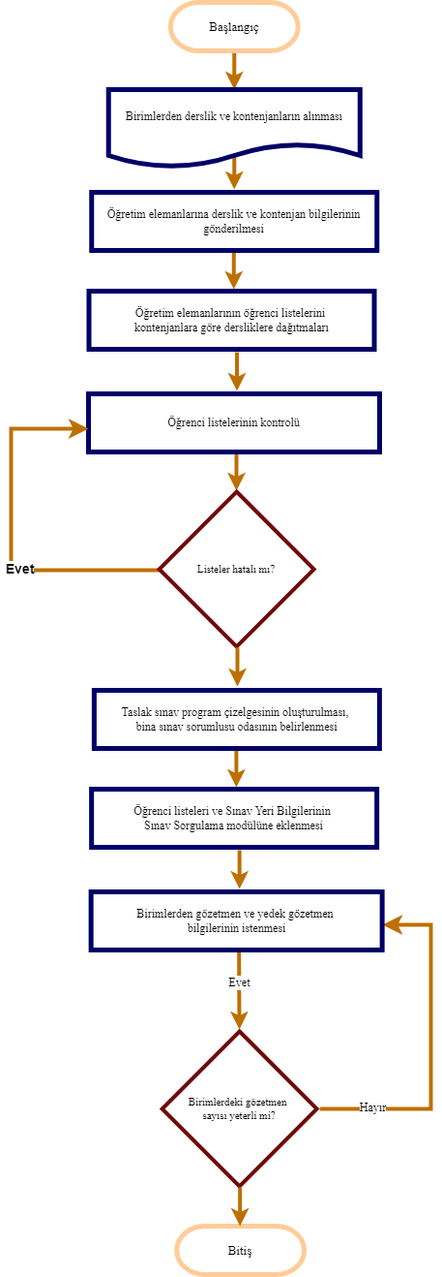
İlgili Mevzuat : | Karabük Üniversitesi Önlisans Eğitim- Öğretim ve Sınav Yönetmeliği
İlgili Form :

